Manual de implementación del módulo de reportes

# INDICE

Contents

INDICE 2

Ubicación de las librerías y adición de las mismas al proyecto a desarrollar 3

Creación de la opción de barra de menú de Reportes y programación de ésta 5

Lógica de las opciones de visualización de los reportes 5

Incrustar la barra de navegación 6

# Ubicación de las librerías y adición de las mismas al proyecto a desarrollar

Éstas librerías serán las que se deben añadir como una referencia en el proyecto que se esté desarrollando.

La librería se haya en la carpeta del proyecto: ***\dllconexion\dllconexion\bin\Debug,*** encontrar las librerías siguientes:

* AdministradorDeReportes.dll
* dllReporte.dll
* Navegador.dll(**Verificar en la carpeta del objeto común**)

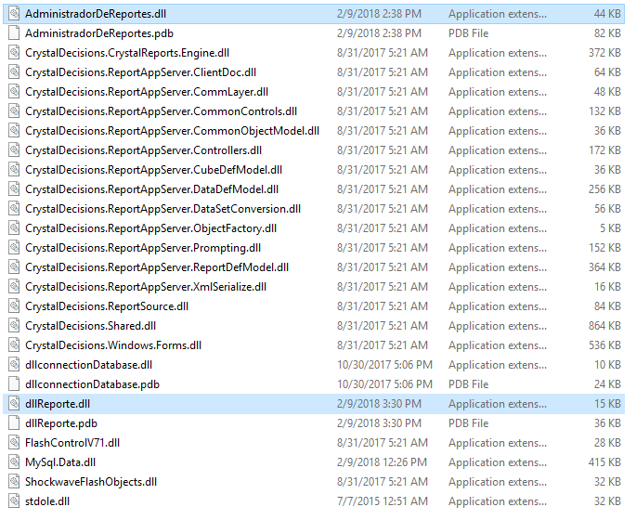

* A continuación, crear un nuevo proyecto en Visual Studio.

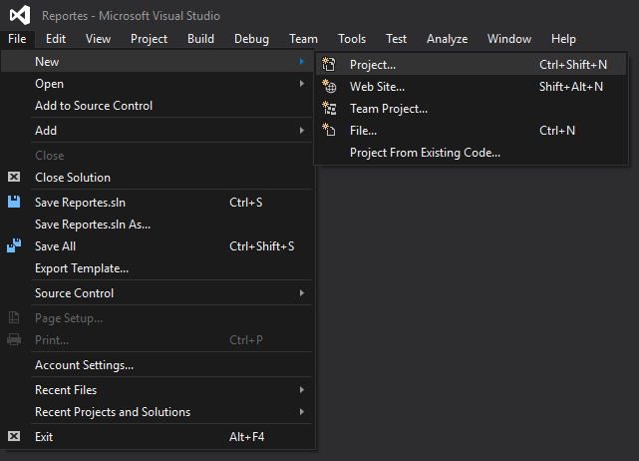

* El proyecto a crear se le añadirá las librerías en la parte de referencias del proyecto.

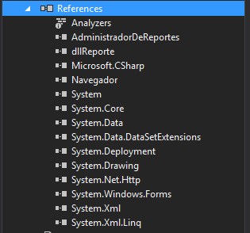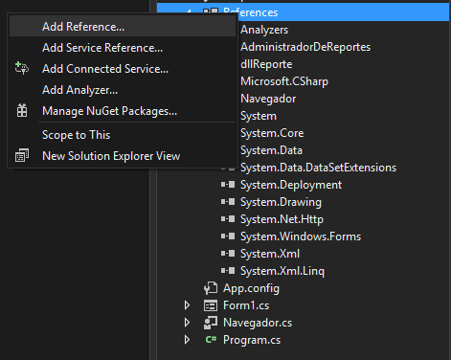

# Creación de la opción de barra de menú de Reportes y programación de ésta

En el proyecto nuevo creado, añadir una barra de menú y agregar a la barra un ítem de menú que se llame “Reportes”

Del ítem “Reportes”, agregar los siguientes elementos de submenú siguientes:

* **Opciones**
* **Mantenimiento Reportes**
* **Listado Reportes**

***A la opción de “Opciones”, agregar dos subelementos llamados: Vista previa e Imprimir.***

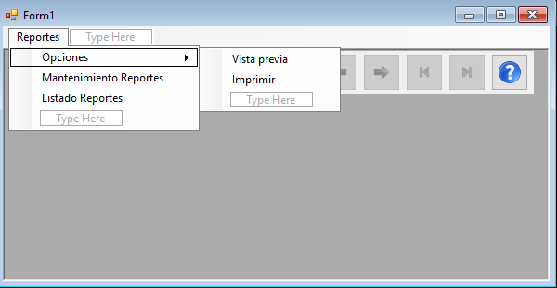

En el elemento “Opciones”, estarán las opciones de la vista previa e impresión del reporte. La razón de esto es que se puedo escoger que hacer con el reporte en el momento que se haga click en el botón de impresión en la barra de navegación (**Ver la sección de implementación de barra de navegación**).

## Lógica de las opciones de visualización de los reportes

Esto consiste en crear una variable de tipo entera en el proyecto en la que se pueda almacenar los valores de “1” o “0”, para así poder establecer la opción de vista previa o impresión del reporte al momento de hacer click en el botón de la barra de navegación

PARA VIZUALIZAR LOS REPORTES DE LA APLICACIÓN, ESTÁ LO SIGUIENTE:

VISTA PREVIA = 1 | IMPRIMIR REPORTE = 0

# Incrustar la barra de navegación

Agregar la librería de la barra de navegación al proyecto creado

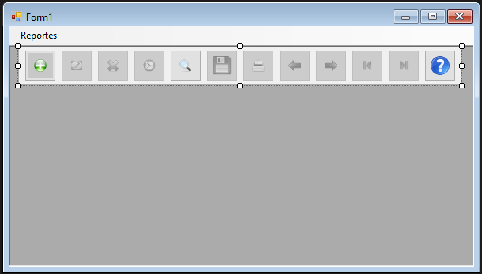

En el código del navegador, agregar el namespace en el área de importación de librerías:



* 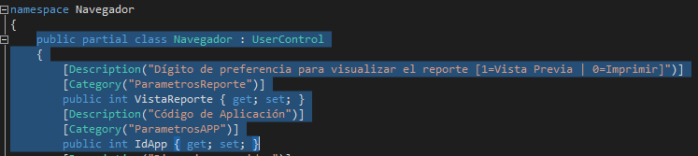Identificar la sección de las propiedades de la clase y agregar el código siguiente:
* Identificar el evento del click del botón de impresora y agregar el siguiente código:

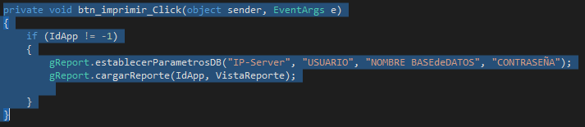

* gReport.establecerParametrosDB("IP-Server", "USUARIO", "NOMBRE BASEdeDATOS", "CONTRASEÑA");
* gReport.cargarReporte(IdApp, VistaReporte);
* ***IdApp es la variable entera que identifica a la aplicación o formulario; y la variable entera VistaReporte, es la variable que indentifica si la visualización del reporte es vista previa o impresión directa.***

# Configuración de las opciones de elemento de menú: vista previa e impresión

* Hacer doble click en el elemento de opción “Vista previa” para programar el evento

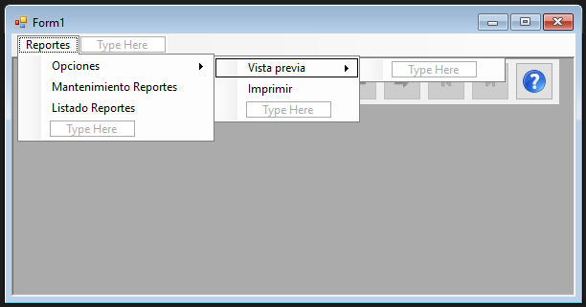

* Agregar el siguiente código en el evento:

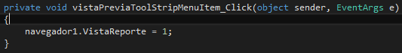

* Hacer doble click en el elemento de opción “Vista previa” para programar el evento

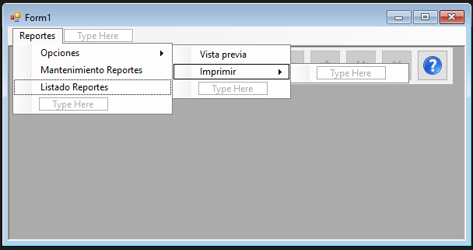

* Agregar el siguiente código en el evento:

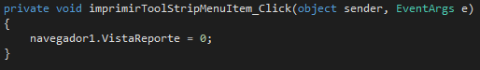

# Configuración de los módulos de mantenimiento de los reportes y el reporte general

* En el elemento de menú principal “Opciones” agregar los elementos de menú: Mantenimiento Reportes y Listado Reportes.



* El mantenimiento de reportes es el responsable de agregar el reporte general por aplicación
* Verificar que en el proyecto general estén incluidas las librerías siguientes:



* Hacer doble click en la opción de menú “Mantenimiento Reportes” y agregar el siguiente código:

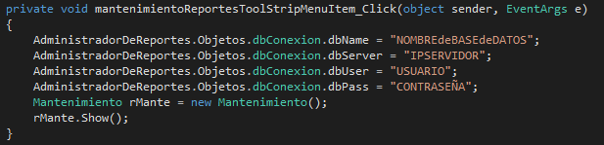

* 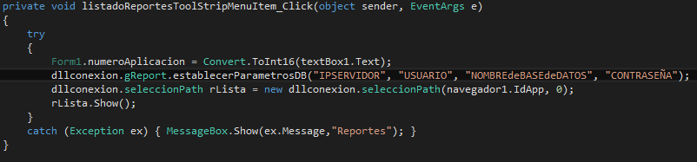Hacer doble click en la opción de menú “Listado Reportes” y agregar el siguiente código: